В Совете Федерации прошел круглый стол, посвященный энергетической безопасности Дальнего Востока и Арктики

21 декабря 2022 г. В Совете Федерации прошел круглый стол, посвященный энергетической безопасности Дальнего Востока и Арктики.
В ходе заседания обсуждались меры поддержки реализации инфраструктурных проектов в регионе, повышение эффективности его энерго- и теплоснабжения.
Заместитель председателя Комитета СФ по федеративному устройству, региональной политике, местному самоуправлению и делам Севера Анатолий Иванович Широков провел круглый стол, посвященный энергетической безопасности Дальнего Востока и Арктики. Мероприятие организовано совместно с Комитетом СФ по экономической политике.
Сенатор отметил важность и актуальность заявленной темы для дальнейшего развития указанных территорий.
Участники обсудили широкий спектр вопросов энергетической безопасности как обязательного условия устойчивого развития регионов Дальнего Востока и Арктики, в том числе меры поддержки реализации инфраструктурных проектов в регионе, повышение эффективности энерго- и теплоснабжения региона.
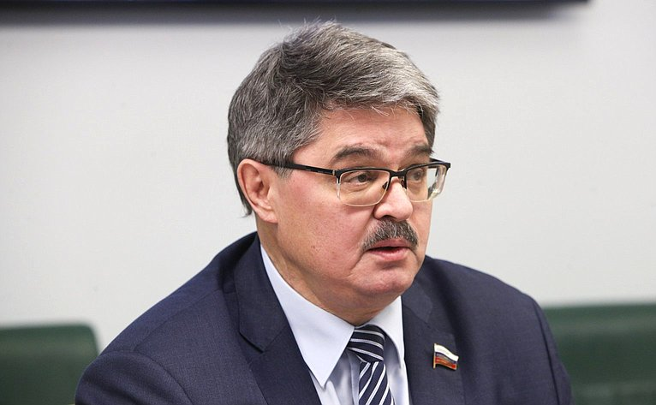

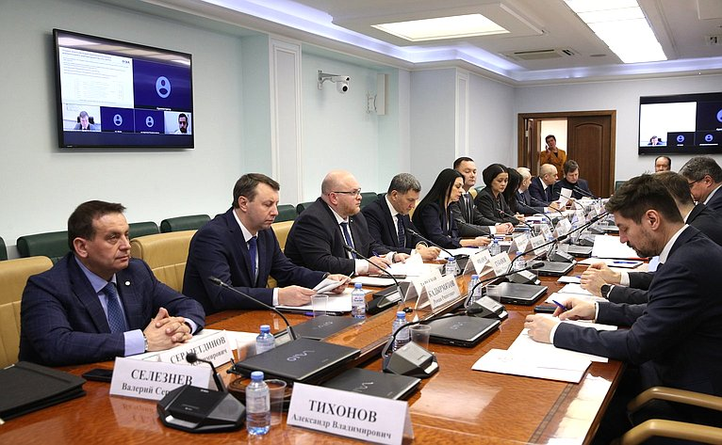

В обсуждении приняли участие член Комитета Совета Федерации по федеративному устройству, региональной политике, местному самоуправлению и делам Севера Елена Борисовна Шумилова, сенаторы РФ, депутаты Государственной Думы, председатель правления НП «Национального агентства по энергосбережению и возобновляемым источникам энергии» Николай Степанович Сафронов, член РАЕН Евгений Евгеньевич Можаев, председатель правления Национальной ассоциации сжиженного природного газа Павел Викторович Сарафанников, вице-президент Национального межотраслевого союза энергосбережения Виталий Дмитриевич Сура, представители Министерства РФ по развитию Дальнего Востока и Арктики, Министерства энергетики РФ, Корпорации развития Дальнего Востока и Арктики, отраслевые эксперты.

